LA VARIÉTÉ DES FORMES D’OCCUPATION DE L’ESPACE
Problématique : Comment l’Homme habite t’il l’espace qu’il peuple ?
I – DES FORMES D’HABITAT DIFFÉRENTES …
- L’occupation de la surface de la Terre est très inégale.
- En ville, où le peuplement est dense car il concentre une population nombreuse sur un espace réduit, l’habitat est essentiellement vertical : immeubles, grands ensembles, gratte-ciels, banlieues pavillonnaires…
- A la campagne, où le peuplement est moins dense, l’habitat est horizontal et souvent dispersé : lotissements,…
- Entre ces deux espaces existe la couronne périurbaine, c’est-à-dire un espace transitoire marqué par un mélange de ces deux formes d’habitat.
- Enfin, dans les espaces marqués par de fortes contraintes naturelles, l’habitat n’est pas sédentaire mais nomade (ex : tribus bédouines du désert d’Arabie).
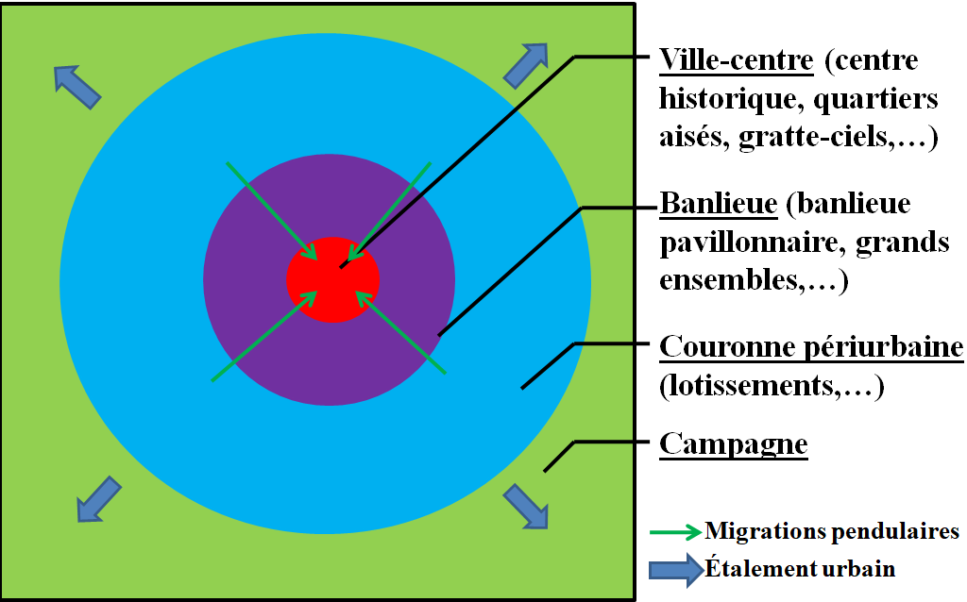
II – … RELIÉES ENTRE ELLES PAR DES INFRASCTRUTURES
- L’habitat est relié par les voies de communication qui permettent aux Hommes de se déplacer entre les lieux.
- La généralisation de l’automobile explique que les plus empruntées soient les routes et autoroutes, utilisées notamment pour les déplacements quotidiens liés au travail et aux loisirs (migrations pendulaires).
- Toutefois, de plus grandes distances sont parcourues grâce aux gares et aux aéroports.
- Dans les grandes villes se développent de plus en plus les transports en commun comme les bus et les tramways.
- Certaines de ces infrastructures marquent le paysage comme le viaduc de Millau qui est le plus haut pont du monde (336 mètres).

